PROTOKOL O LABORATORNÍ PRÁCI Z FYZIKY
Název úlohy: 1.9 Magnetické pole
Jméno:  Třída:  Datum: | Podmínky měření:  Teplota:  Tlak:  Vlhkost:
Spolupracovali: | Podmínky měření:  Teplota:  Tlak:  Vlhkost:

- Graf B = f(t) – přibližování a vzdalování teslametru k magnetu:

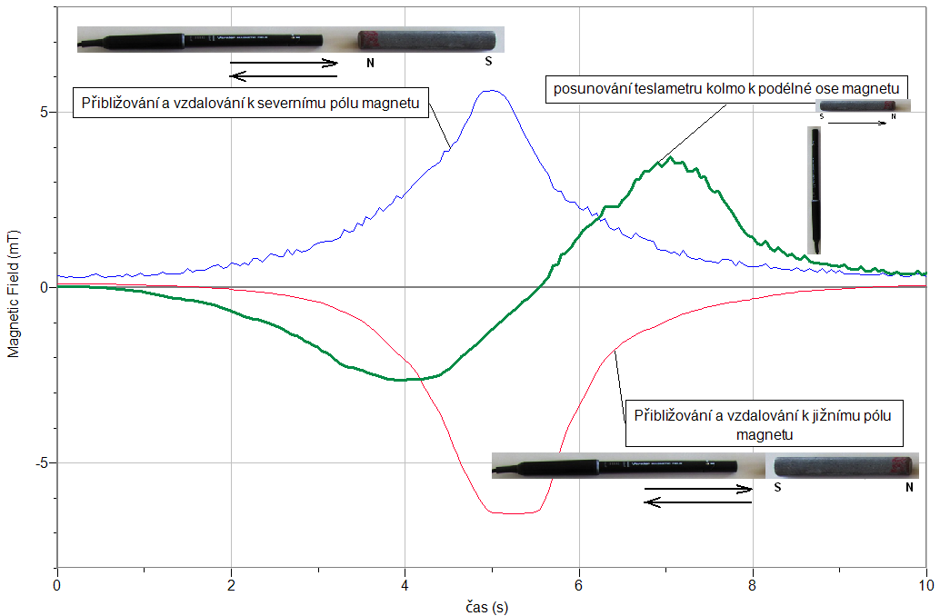

- Graf B = f(t) – otáčení teslametrem v magnetickém poli Země:

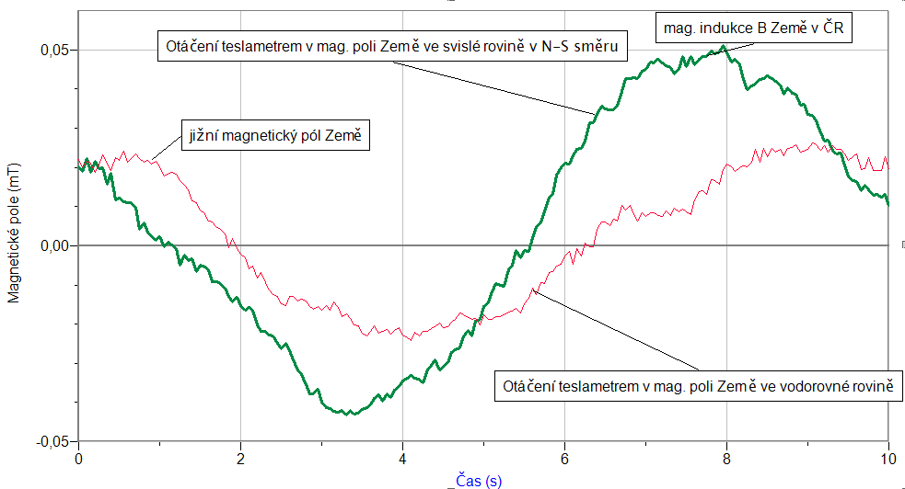

- Tabulka – Závěr:
a) Velikost magnetické indukce magnetu: B = 0 až 6 mT (podle vzdálenosti)
b) Velikost magnetické indukce Země: B = 20 μT / 45 μT (horizontální/vertikální)
c) Úhel sklonu vektoru magnetické indukce je přibližně 65° k povrchu Země.

